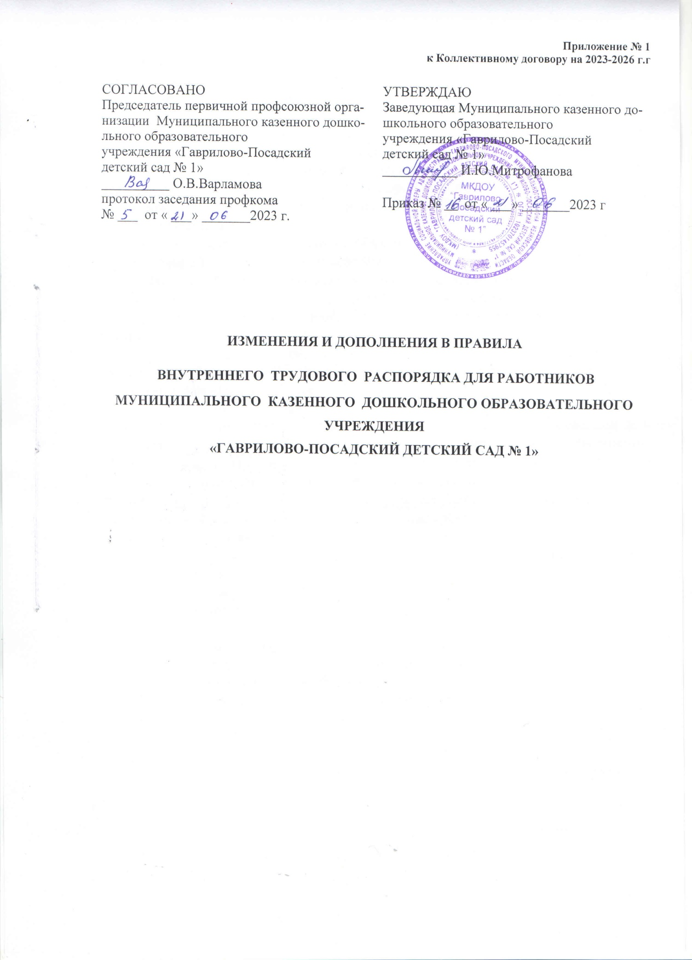

В соответствии со статьёй 193 Трудового кодекса Российской Федерации внести в Правила внутреннего трудового распорядка для работников МКДОУ «Гаврилово-Посадский детский сад № 1» следующие изменения и дополнения:

1. Раздел 7 «Ответственность за нарушения трудовой дисциплины» пункт 7.10 изложить в следующей редакции:
7.10 до применения дисциплинарного взыскания работодатель должен затребовать от работника письменное объяснение. Если по истечении двух рабочих дней указанное объяснение работником не предоставлено, то составляется соответствующий акт.
Непредставление работником объяснения не является препятствием для применения дисциплинарного взыскания.
Дисциплинарное взыскание применяется не позднее одного месяца со дня обнаружения проступка, не считая времени болезни работника, пребывания его в отпуске, а также времени, необходимого на учет мнения представительного органа работников.
Дисциплинарное взыскание, за исключением дисциплинарного взыскания за несоблюдение ограничений и запретов, неисполнение обязанностей, установленных законодательством Российской Федерации о противодействии коррупции, не может быть применено позднее шести месяцев со дня совершения проступка, а по результатам ревизии, проверки финансово-хозяйственной деятельности или аудиторской проверки - позднее двух лет со дня его совершения. Дисциплинарное взыскание за несоблюдение ограничений и запретов, неисполнение обязанностей, установленных законодательством Российской Федерации о противодействии коррупции, не может быть применено позднее трех лет со дня совершения проступка. В указанные сроки не включается время производства по уголовному делу.
За каждый дисциплинарный проступок может быть применено только одно дисциплинарное взыскание.
Приказ (распоряжение) работодателя о применении дисциплинарного взыскания объявляется работнику под роспись в течение трех рабочих дней со дня его издания, не считая времени отсутствия работника на работе. Если работник отказывается ознакомиться с указанным приказом (распоряжением) под роспись, то составляется соответствующий акт.
Дисциплинарное взыскание может быть обжаловано работником в государственную инспекцию труда и (или) органы по рассмотрению индивидуальных трудовых споров.

